1. Задание из презентации — CSS-1

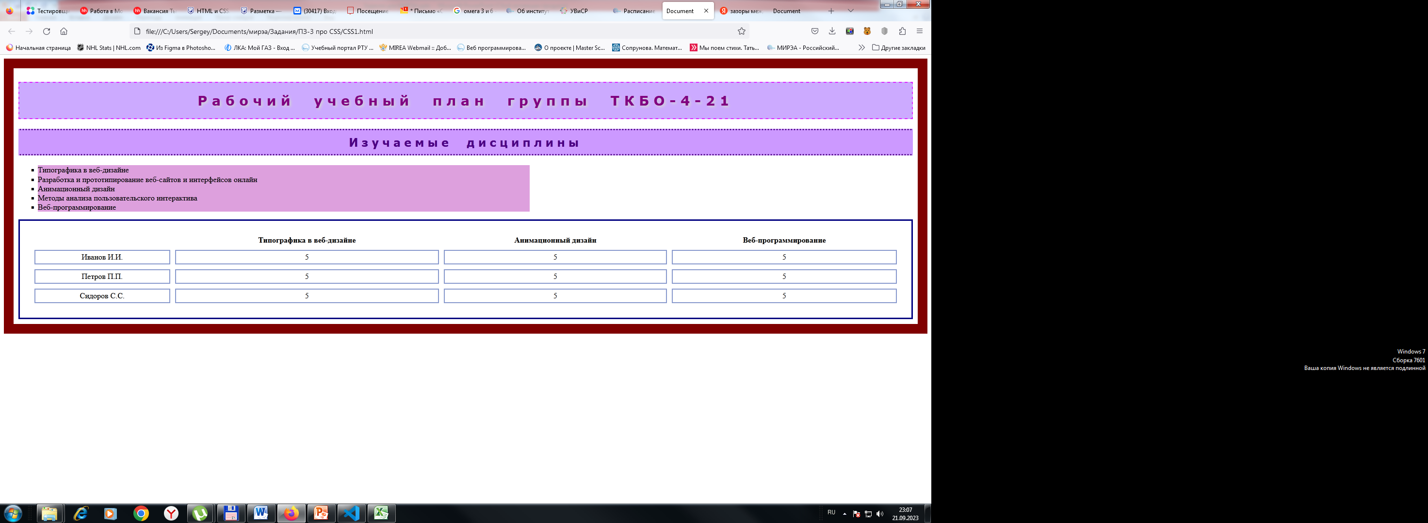

2. Задание из презентации — ФОН

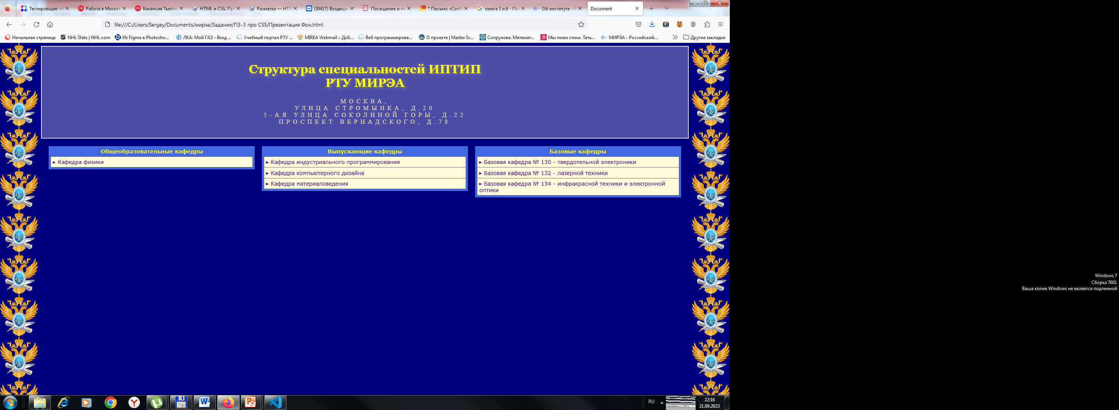

3. Позиционирование — диалог

Описание задания – в файле Позиционирование_Диалог.docx

4. Стилизация таблицы

Описание задания – в файле Стилизация таблицы.docx

5. Задание про Web-приложение

Файлы – в папке Задание про Web-приложение

Задание

1. Найдите ошибки во вложенности HTML-элементов и исправьте их так, чтобы каждая карточка содержала название составляющей части Web-приложения и описание.

2. Установите ширину контентной области `1260px` для элемента с классом `services`.

3. Расположите элемент с классом `services` по центру страницы.

4. Установите внутренний отступ сверху `160px`, снизу - `30px`, слева и справа - `30px`для элементов с классом `card`.

5. Установите ширину контентной области `420px` для элементов с классом `card`.

6. Выровняйте текст по центру.

7. Сделайте так, чтобы блоки располагались в один ряд.

6. Задание про экспертов

Файлы – в папке Задание про экспертов

Задание

1. Найдите ошибки во вложенности HTML-элементов и исправьте их. В результате раздел «Наши эксперты» должен содержать заголовок и блок с карточками экспертов. **Изменять сами теги не нужно.**

2. Найдите ошибки во вложенности HTML-элементов и исправьте их. В результате каждый блок с информацией об эксперте должен содержать фотографию и имя эксперта.

3. Сделайте так, чтобы карточки экспертов располагались по 3 в ряд, как показано на рисунке

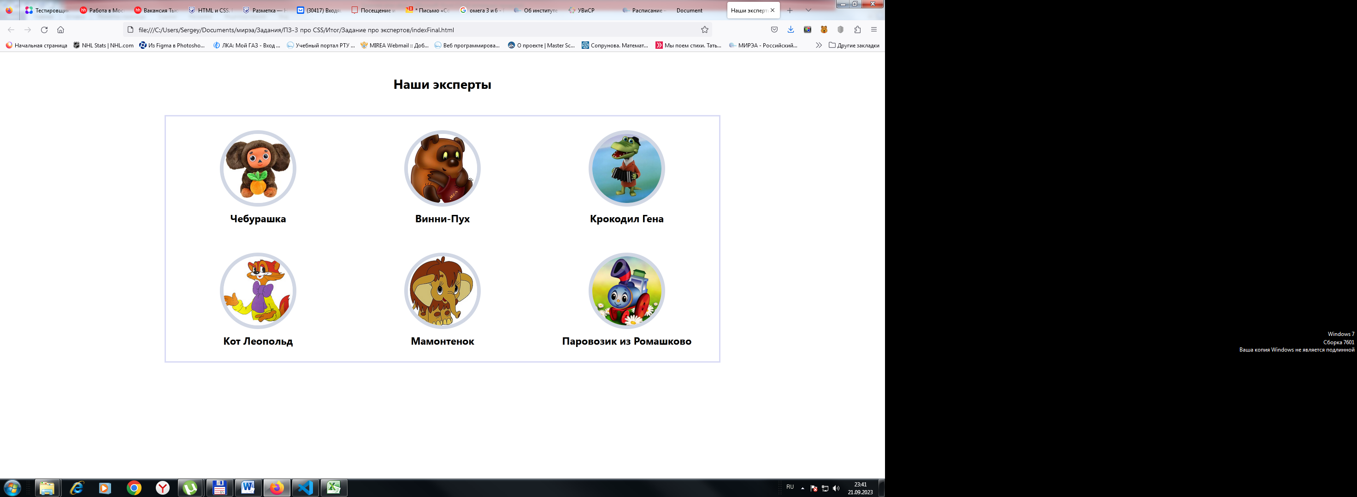

4. Установите верхнюю сплошную рамку шириной `3px` с цветом `#d9dbf5` для всех элементов с классом `expert`, начиная с 4го элемента.

5. Установите свойство `background-color` со значением `#f0f1fb` для всех четных элементов с классом `expert`.